ГУАП

КАФЕДРА № 32

ОТЧЕТ   
ЗАЩИЩЕН С ОЦЕНКОЙ

ПРЕПОДАВАТЕЛЬ

|  |  |  |  |  |
| --- | --- | --- | --- | --- |
| старший преподаватель |  |  |  | В.Е. Белай |
| должность, уч. степень, звание |  | подпись, дата |  | инициалы, фамилия |

|  |
| --- |
| ОТЧЕТ О ЛАБОРАТОРНОЙ РАБОТЕ |
| ФОРМИРОВАНИЕ ЛОКАЛЬНОГО И УДАЛЁННОГО РЕПОЗИТОРИЯ РАЗРАБОТОК |
| по курсу: УПРАВЛЕНИЕ РОБОТАМИ И РОБОТОТЕХНИЧЕСКИМИ СИСТЕМАМИ |
|  |
|  |

РАБОТУ ВЫПОЛНИЛ

|  |  |  |  |  |  |
| --- | --- | --- | --- | --- | --- |
| СТУДЕНТ ГР. № | 3021 |  |  |  | В.Д. Тарасов |
|  |  |  | подпись, дата |  | инициалы, фамилия |

Санкт-Петербург 2024

**Цель работы**

Создать локальный репозиторий. Создать и заполнить удалённый репозиторий.

**Ход работы**

Для создания репозиториев воспользуемся системой контроля версий Git.

Взаимодействовать с Git можно множеством различных версий. При работе под ОС Windows доступна программная оболочка Git BASH, добавляющая функционал командной строки/терминала из UNIX-подобных операционных систем в Windows. Кроме того, можно воспользоваться специальными графическими приложениями, упрощающими работу с Git, такими как: GitKraken, GitHub Desktop и т.д. Воспользуемся в данном случае средой Git Bash и GitKraken.

Для создания локального репозитория необходимо создать директорию, которая будет отведена под репозиторий, а затем инициировать её при помощи команды git init. После этого система Git создаст свой собственный скрытый каталог внутри избранной директории, который будет исполнять роль своего рода файловой системы.

На рисунке 1 приведён вид интерфейса эмулятора термина Git Bash под управлением ОС Windows. Здесь последовательно показан путь перехода к директории, которая используется как репозиторий. Опущено только использование команды mkdir для создания директории.

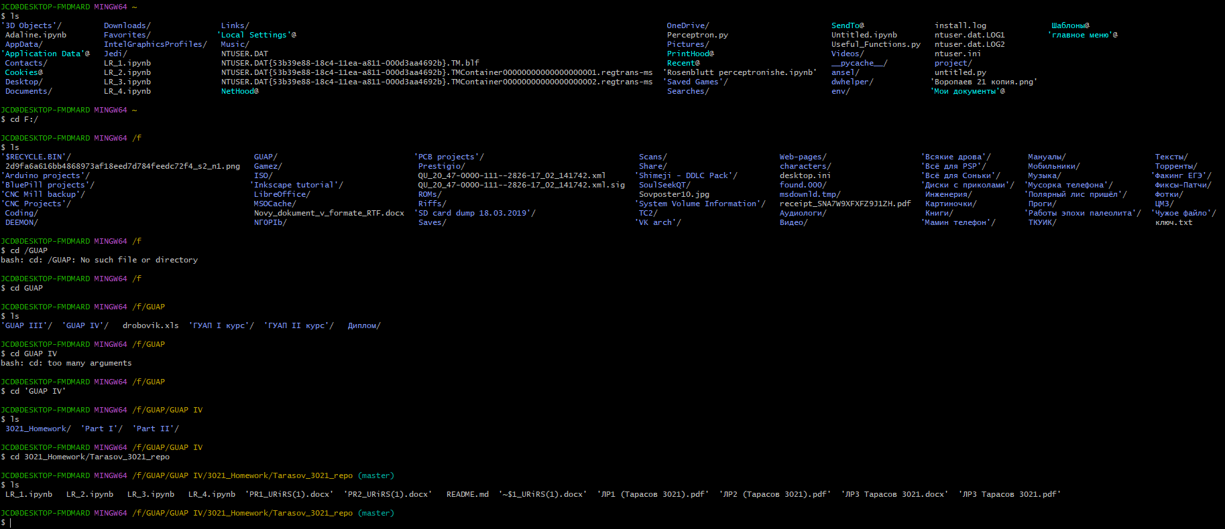

Рисунок 1 – Интерфейс Git Bash

Здесь используются основные команды эмулятора терминала Bash, такие как cd (Change Directory – смена директории) и ls (LiSt – отобразить список файлов в директории).

После перехода в нужную директорию нужно ввести команду git init для создания локального репозитория. Репозиторий после этого можно наполнять файлами.

Для создания удалённого репозитория воспользуемся сервисом GitHub. После регистрации в сервисе, в веб-интерфейсе можно создать ещё один репозиторий, который впоследствии будет привязан к локальному репозиторию на рабочей машине. Интерфейс сервиса GitHub приведён на рисунке 2.

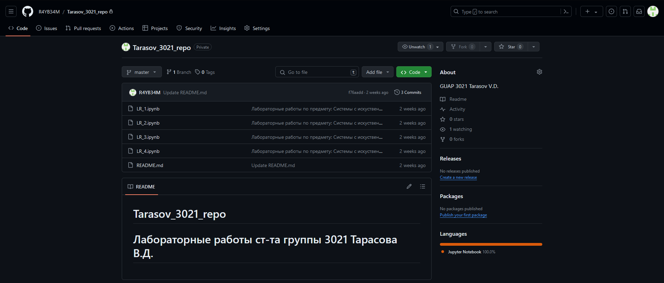

Рисунок 2 – Интерфейс GitHub

 После создания репозитория внутри сервиса GitHub его можно привязать к локальному репозиторию, для чего выполняется команда git remote add origin. После аргумента origin следует ввести адрес репозитория, который был создан внутри сервиса GitHub. Это отображено на рисунке 3.

Рисунок 3 – Связывание репозиториев

На рисунке 4 приведена команда, позволяющая убедиться, что репозиторий доступен для загрузки и скачивания файлов.

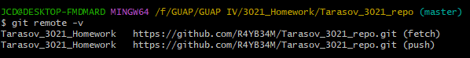Рисунок 4 – Подтверждение готовности репозитория к работе

Далее воспользуемся функцией загрузки файлов на удалённый репозиторий при помощи клиента GitHub Desktop. На рисунке 5 приведён вид интерфейса данного клиента.

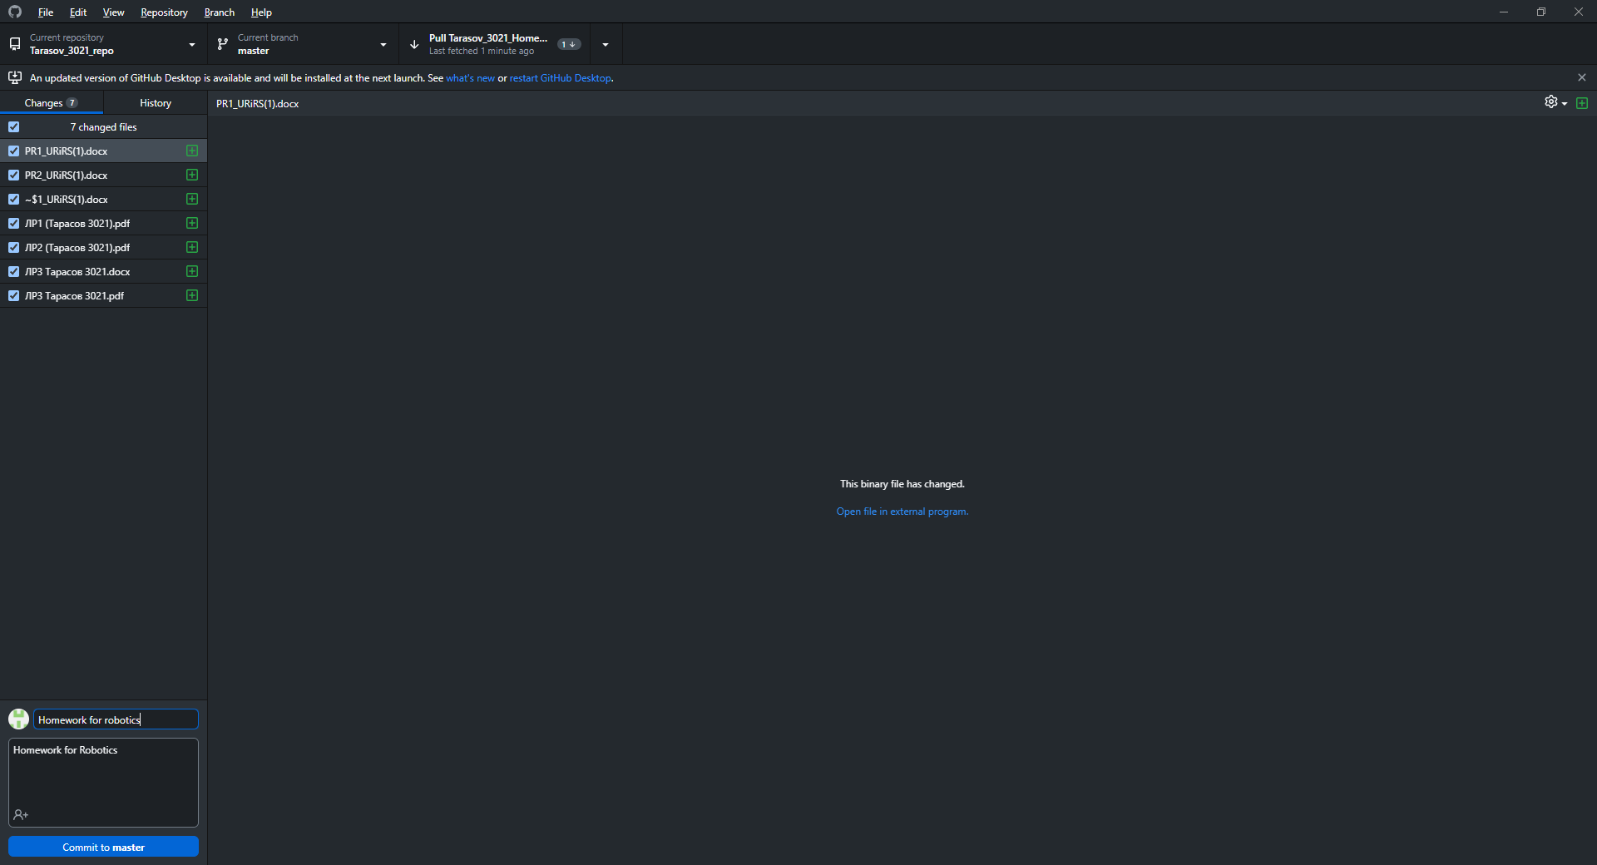

Рисунок 5 – Интерфейс GitHub Desktop

В локальном репозитории присутствуют файлы, которые ещё не были добавлены в удалённый репозиторий. На рисунке 6 показано добавление файлов в удалённый репозиторий через клиент GitHub Desktop.

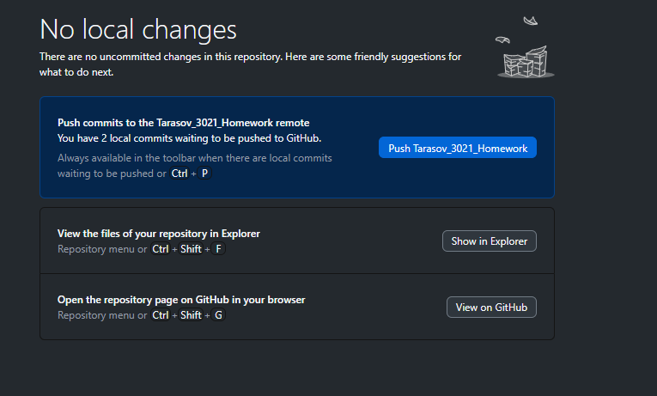Рисунок 6 – Добавление файлов в удалённый репозиторий

После добавления файлов в графе «история» можно видеть, что в репозитории произошли изменения, то есть были добавлены новые файлы. Это отображено на рисунке 7.

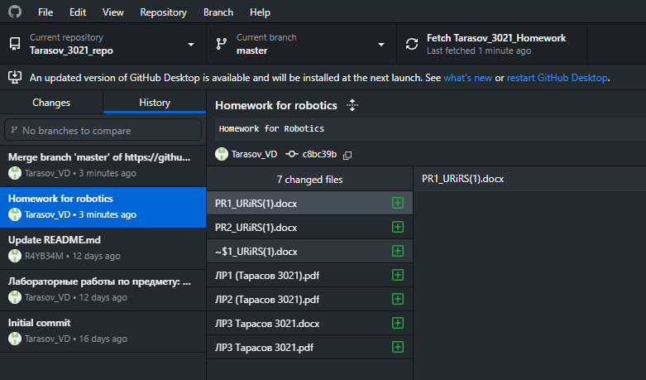Рисунок 7 – История изменений репозитория

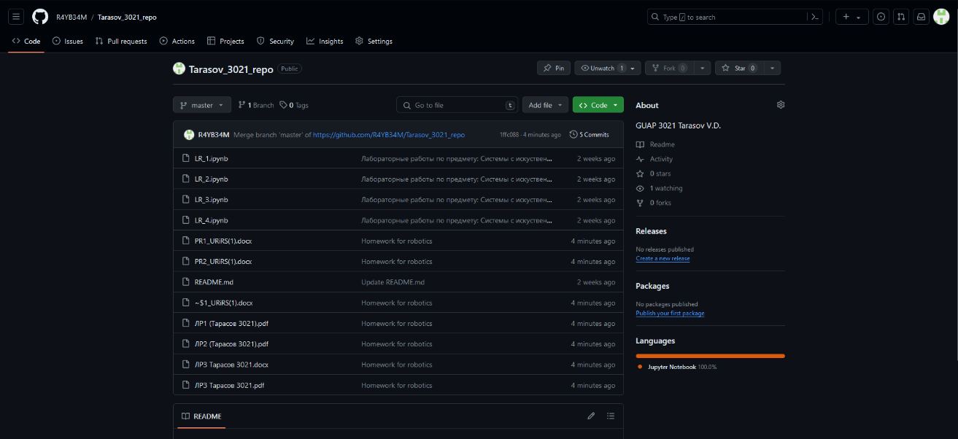 Проверим наличие изменений в веб-интерфейсе GitHub. Откроем страницу репозитория. Видно, что появились новые файлы, что отображено на рисунке 8.

Рисунок 8 – Новые файлы в репозитории

**Вывод**

. В ходе выполнения работы был создан локальный репозиторий при помощи программного пакета Git Bash.

При помощи графического клиента GitHub Desktop была осуществлена синхронизация локального репозитория с удалённым и добавление новых файлов.

Ссылка на репозиторий: https://github.com/R4YB34M/Tarasov_3021_repo